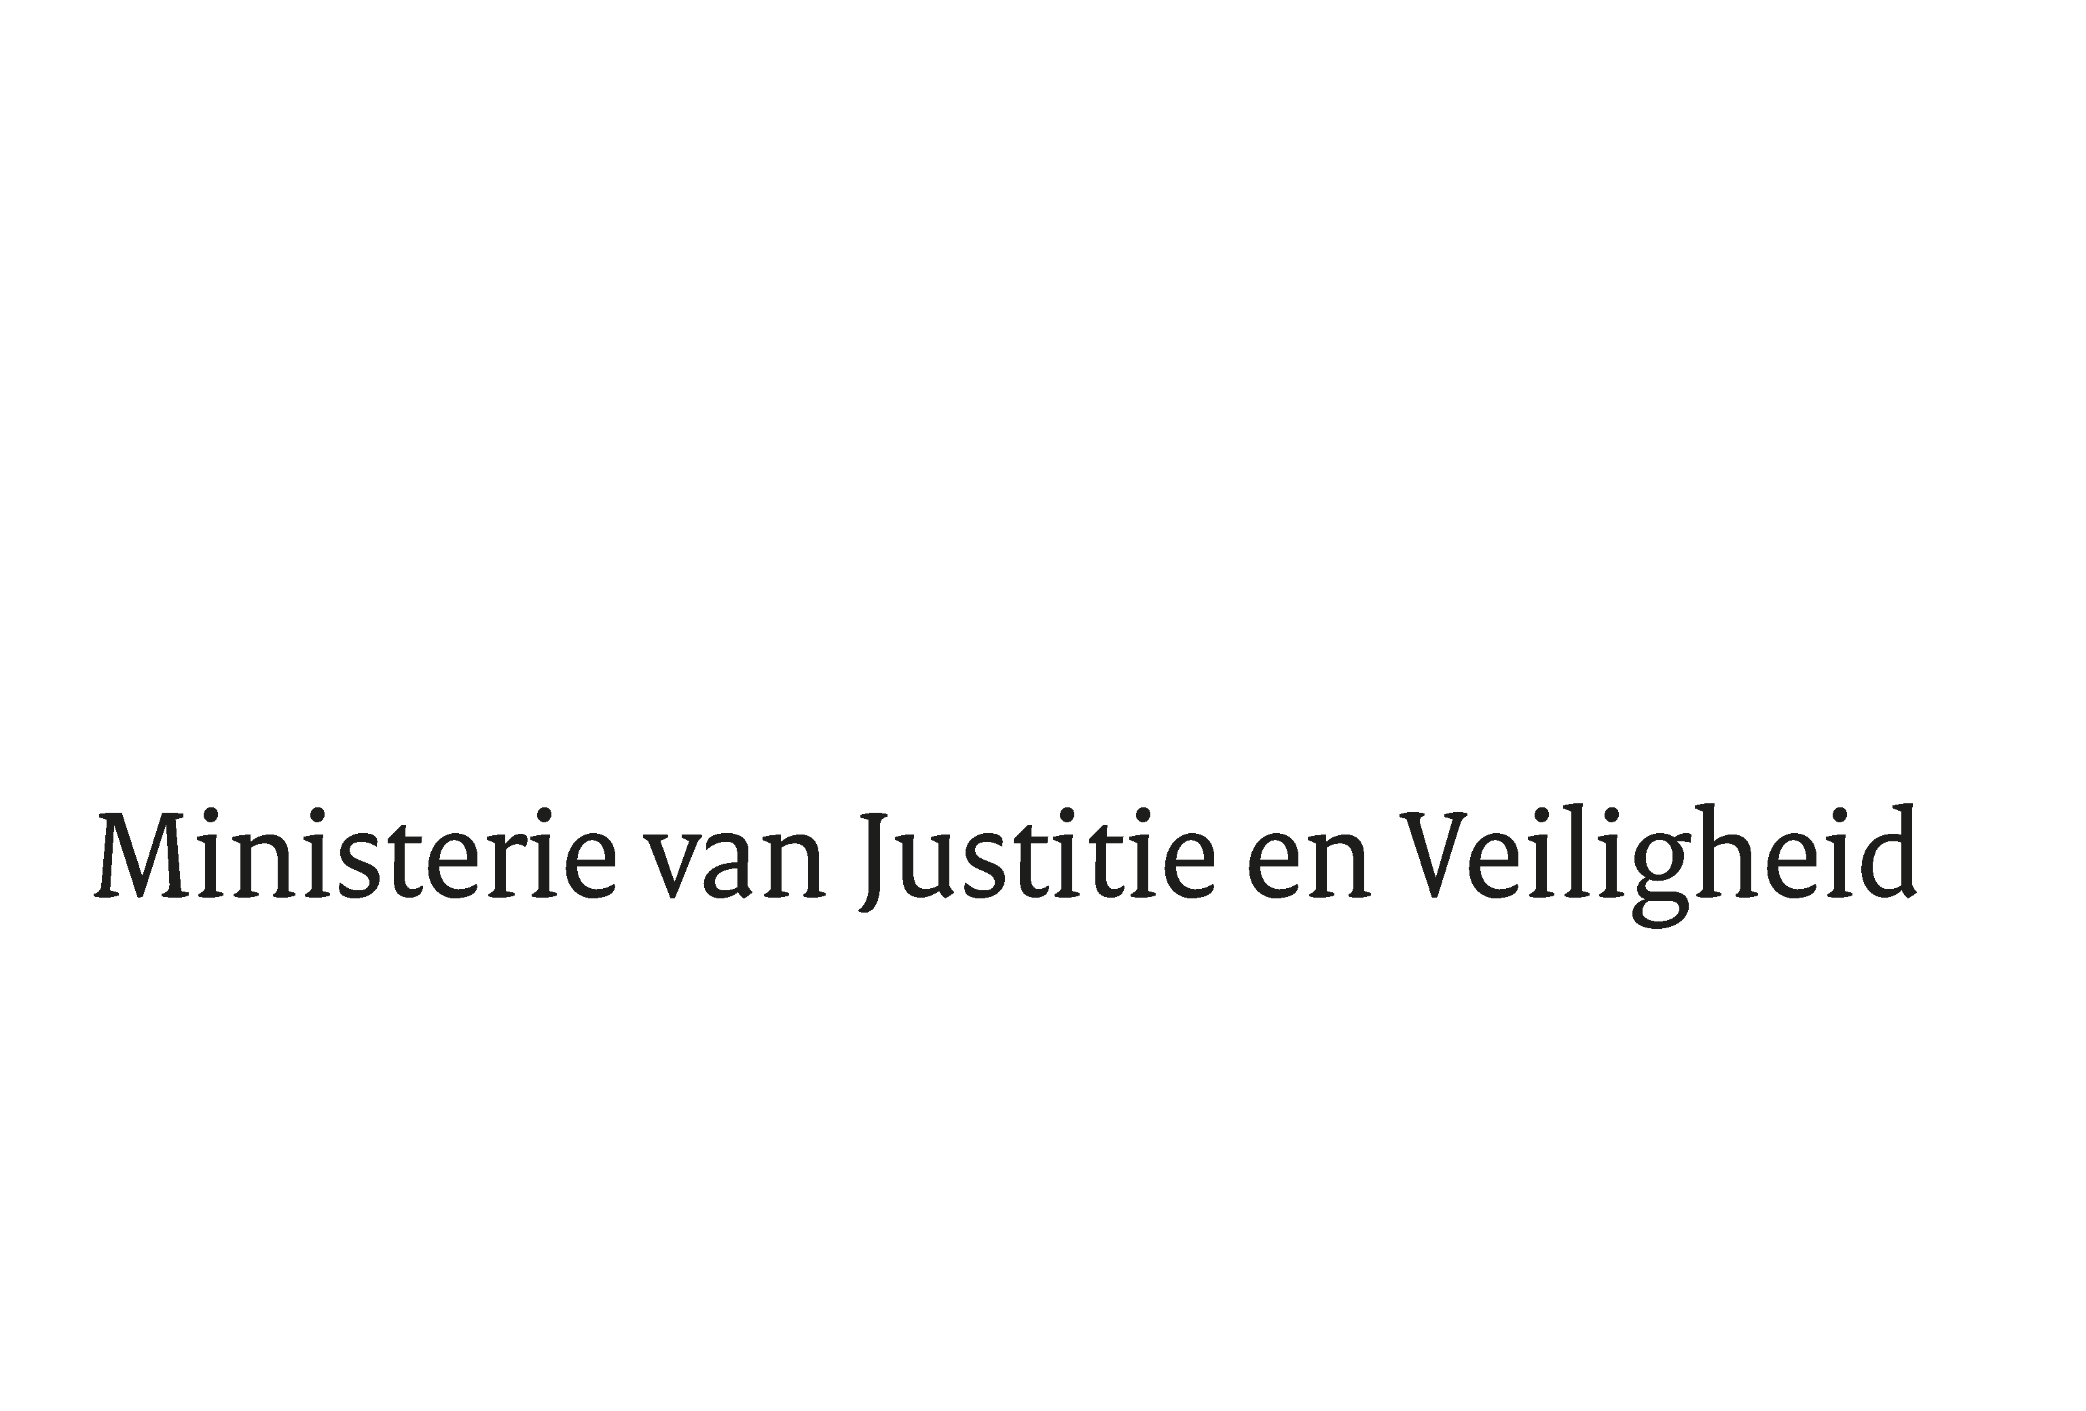

> Retouradres Postbus 20301 2500 EH Den Haag
Aan de Voorzitter van de Tweede Kamer
der Staten-Generaal
Postbus 20018
2500 EA DEN HAAG

Datum | 31 januari 2023
Onderwerp | Wetsvoorstel tot Wijziging van de Uitvoeringswet EG-bewijsverordening ter uitvoering van Verordening (EU) nr. 2020/1783 van het Europees Parlement en de Raad van 25 november 2020 betreffende de samenwerking tussen de gerechten van de lidstaten op het gebied van bewijsverkrijging in burgerlijke en handelszaken (bewijsverkrijging) (herschikking) (PbEU 2020, L 405/1) (Uitvoeringswet Bewijsverkrijgingsverordening) (36 153)
Directie Wetgeving en Juridische Zaken
Sector Privaatrecht

Turfmarkt 147
2511 DP Den Haag
Postbus 20301
2500 EH Den Haag
www.rijksoverheid.nl/jenv

Ons kenmerk
4455542

Bijlagen
2

Bij beantwoording de datum en ons kenmerk vermelden. Wilt u slechts één zaak in uw brief behandelen.

Hierbij bied ik u de nota naar aanleiding van het verslag aan inzake het bovengenoemde voorstel.

De Minister voor Rechtsbescherming,

F.M. Weerwind

